à conserver à l’abri de la lumière et  de la chaleur  Produit certifié BIO par Ecocert  Produit au Maroc  L’or Berbère  Pureté absolue  Tél : 0620160292 | Le Nec + Ultra d’ ISCHAD  Huile 100% vierge d’  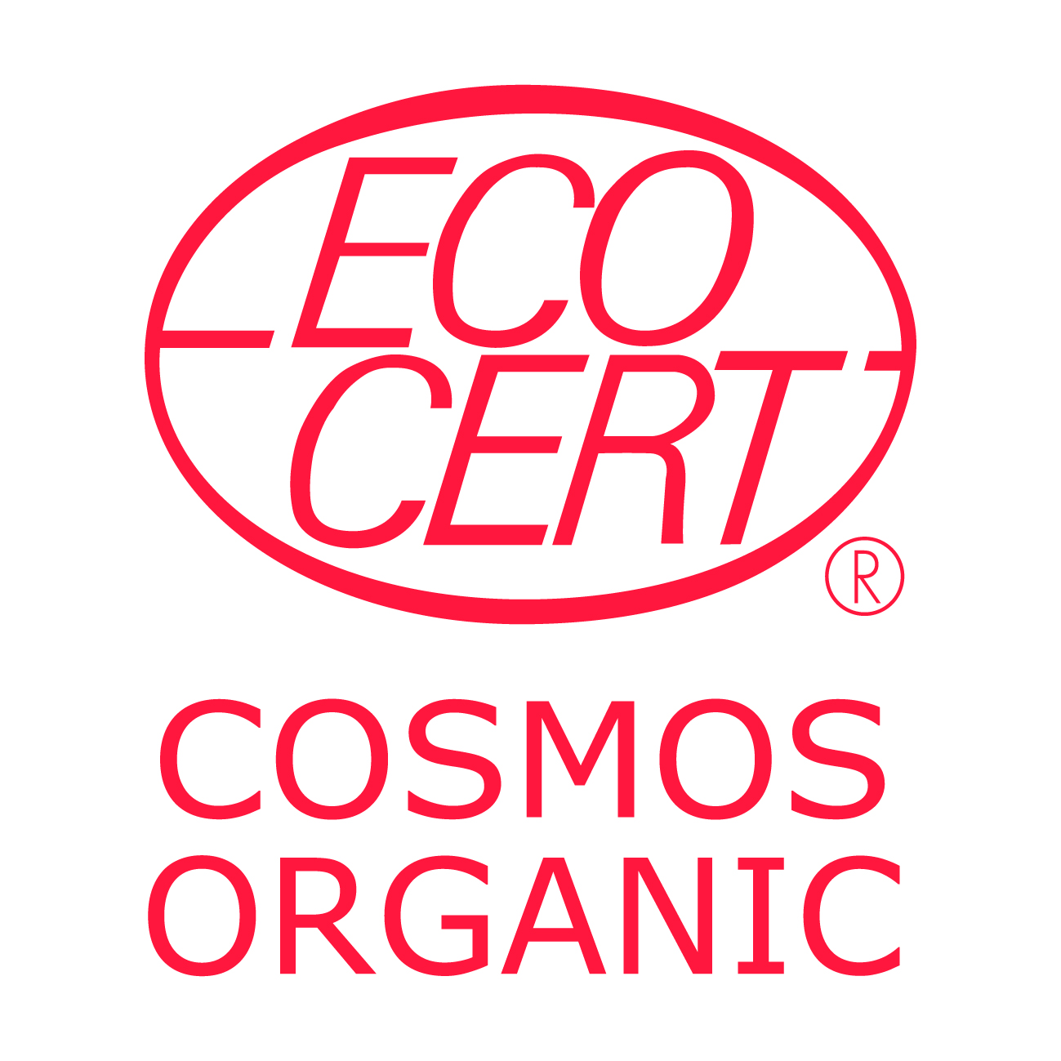  Argan  1ère pression à froid –  100 % Pure  Sans colorant ni conservateur  Peau-Cheveux-Ongles-Anti-rides | Distributeur :LELEU Jean ISCHAD  Importation Sélection Conditionnement Huile d’Argan Distribution  N°1216 14 RUE DU DOCTEUR SCHWEITZER 33300 BORDEAUX  huilearganischad@free.fr  web : https//www.arganbio.eu  Ingredient :  INCI : Argania Spinosa Oil  100 % du total des ingrédients sont issus de l’agriculture Biologique COSMOS ORGANIC certifié par Ecocert Greenlife selon le référentiel COSMOS

Le nec + ultra d’
ISCHAD
Huile d’Argan

Чиста арганова олія ISCHAD підходить для всіх типів шкіри та віку.

Без ароматизаторів, консервантів і барвників, які можуть викликати подразнення, ISCHAD
. Допомагає боротися зі старінням зневодненої шкіри
. Допомагає шкірі знову відкрити для себе комфорт і благополуччя для повного відновлення краси
. Стимулює оновлення клітин
. Нейтралізує вільні радикали
. Живить волосяне волокно

СПОСІБ ЗАСТОСУВАННЯ

Догляд за обличчям:
. Наносити щовечора на ідеально очищену шкіру обличчя та шиї
. Не рекомендується використовувати його в якості денного догляду
Лікувальний догляд:
. Арганова олія першого віджиму традиційно використовується завдяки своїм цілющим властивостям при лікуванні вітрянки та юнацьких вугрів.
. За потреби нанесіть на уражені ділянки
Догляд за волоссям:
. Щоб повернути бадьорість і здоров'я ослабленому волоссю:
. Нанести за 30 хвилин до миття голови на всю довжину волосся; Випрати і прополоскати
. Для захисту волосся від зневоднюючого впливу морських ванн і хлору:
. Використовуйте як олію для укладання, розчісуючи волосся.
Догляд за тілом:
. Щоб запобігти сухості шкіри:
. Покривайте тіло за 45 хвилин до купання або душу.
. Для стимуляції та зміцнення девіталізованих ділянок та ділянок, що втрачають еластичність:
. розподіліть і м'яко помасажуйте, щоб проникнути;
Використовуйте та зловживайте ним, доки ваша шкіра не відновить усі свої якості еластичності та м'якості.
Догляд за нігтями:
. Для зміцнення м'яких і ламких нігтів:
. Добре вимийте руки, занурте нігті в суміш лимонного соку і засобу для догляду ISCHAD на боці.
близько 15 хвилин, хоча б раз на тиждень.
Лікування ревматизму:
. Знеболюючий бальзам потрібно акуратно втирати в уражену ділянку.

Захищати від світла та тепла
(Не все те золото, що блищить... берберські)
Ніколи не змішуйте з водою, яка призведе до закручування продукту.
Сертифікація ISCHAD ecocert No 290852/33/202406121603 et n° EORI d'importation FR34480238400042
Як виробляють цю олію?

Берберські жінки кооперативу б'ють саджанцем по гілках, щоб стиглі плоди падали,
який відразу ж підбирають і залишають сушитися на сонці. (Наші друзі кози люблять збиратися разом до п'ятнадцяти років
на тому ж дереві і з'їсти плід, після чого відригнути кісточку, зробивши її непридатною для вживання).

Камінь розбивають галькою, вручну, щоб витягти два мигдалю.

Потім цей мигдаль струшують на механічному ситі, щоб видалити всі домішки.

Ядро піддається холодному віджиму: це дозволяє витягти масло шляхом першого холодного віджиму.

Процес виготовлення з номерами партій здійснюється за технологією, встановленою ecocert
який надає сертифікацію виробнику в Марокко з номером сертифікації виробника та продовжує
вибіркові перевірки.

Для кращого збереження це масло, яке необхідно берегти від світла і тепла, є
розфасовані в непрозорі каністри з кришками із захистом від несанкціонованого доступу.

Потім ці каністри з номерами партій доставляються в Бордо в коробках.

Ці каністри відкривають в Бордо і поміщають в непрозорі пляшки для захисту від світла і ультрафіолетових променів,
з відповідним номером партії, виготовлені зі скла (= придатні для вторинної переробки) і ці пляшки зберігаються далеко від світла.

У реєстрі вказується кількість флаконів для кожної партії, кількість і місткість.

Флакон на кожну використану партію зберігається з усіма документами для подальшого випадкового контролю
здійснюється компанією Ecocert.

Тому Ecocert надає ISCHAD другий сертифікаційний номер, у Франції в Бордо,
для дистрибуції та для відповідного товару No 290852/33/202406121603.

Деякі цифри про аргановий ліс:

Це дерево має дуже довге коріння, яке буде дуже глибоко витягувати з грунту невелику кількість води, яка йому потрібна.

Він росте від нуля до 1800 метрів і зупиняє пустелю (допомагає боротися з ерозією і опустелюванням).

Коли ви спилюєте дерево, його дуже важко пересадити, тому що вам довелося б їх поливати, щоб вони взялися,
і від нуля до 1800 метрів, на краю пустелі...

З 1 300 000 гектарів ліс виріс до 870 000 гектарів, і ліс часто використовувався для
місцеві потреби. Тому цей ліс був класифікований як об'єкт Всесвітньої спадщини ЮНЕСКО.

Щільність дерев на гектар коливається від 250 до 40 дерев в залежності від регіону.

Щоб виготовити один літр на рік, потрібно близько 8 дерев.

Не кидайте на дорогу загального користування.

